Министерство науки и высшего образования Российской Федерации

Федеральное государственное автономное образовательное учреждение

высшего образования

«СЕВЕРО-КАВКАЗСКИЙ ФЕДЕРАЛЬНЫЙ УНИВЕРСИТЕТ»

Институт перспективной инженерии

Департамент цифровых, робототехнических систем и электроники

**ОТЧЕТ**

**ПО ПРАКТИЧЕСКОЙ РАБОТЕ №7**

**дисциплины**

**«Инженерная и компьютерная графика»**

**Вариант 11**

|  |  |  |  |
| --- | --- | --- | --- |
|  | | Выполнил:  Репкин Александр Павлович  3 курс, группа ИВТ-б-о-22-1,  09.03.01 «Информатика и вычислительная техника», направленность (профиль) «Программное обеспечение средств вычислительной техники и автоматизированных систем», очная форма обучения  _______________________________  (подпись) | |
|  | | Проверил:  Ассистент департамента цифровых, робототехнических систем и электроники Хацукова А.И  _______________________________  (подпись) | |
|  | |  | |

Отчет защищен с оценкой ___________ Дата защиты__________________

Ставрополь, 2024 г.

**Тема:** Создание 3Д модели детали

**Цель:** изучить и создать 3D-модели в программе Компас 3D.

**Порядок выполнения работы:**

1. Запущена программа KOMPAS 3D. Был создан новый документ – Деталь. Понадобилось: выбрать плоскость XY, перейти к ней и создать новый Эскиз; указать во вкладке “Вид” Масштаб 1:1; установить соответствующие чертежу отрезки; выдавить полученный контур на расстояние 60 мм; на верхней грани полученного объекта провести вспомогательные прямые для определения центра грани; в центре грани построить окружность радиусом 20 мм, после чего выдавить её на расстояние 36 мм; на верхней грани полученного цилиндра построить окружность в центре, радиусом 10 мм; вырезать выдавливанием полученную окружность через все эскизы.

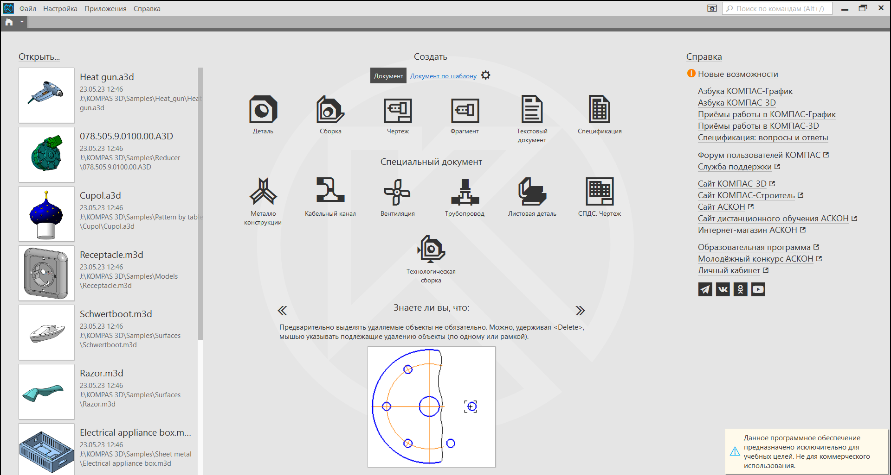

Рисунок 1 – Приветственное окно программы KOMPAS 3D

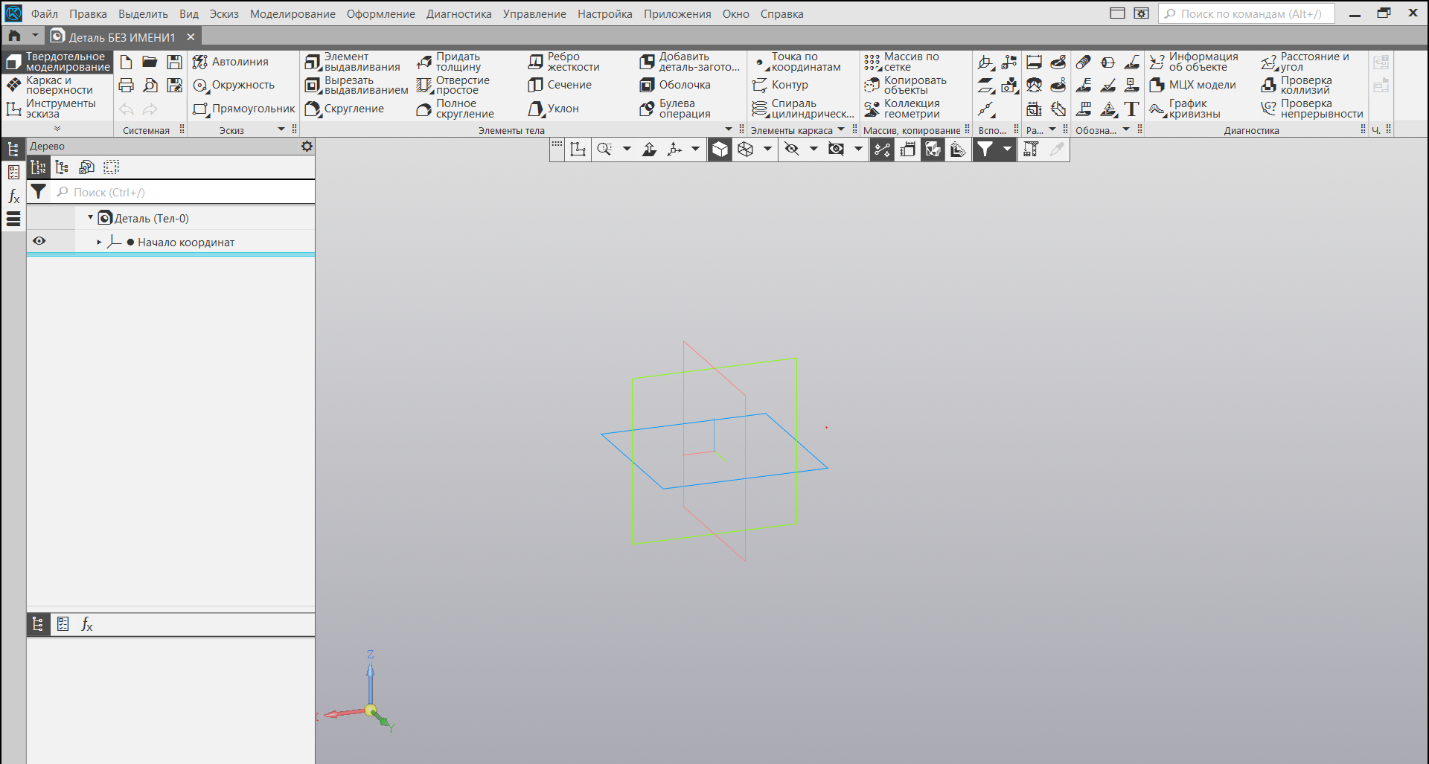

Рисунок 2 – Создание нового документа типа “Деталь”

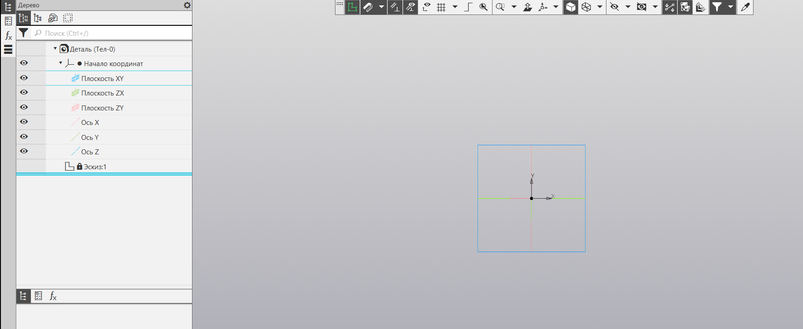

Рисунок 3 –Переход к плоскости XY и создание эскиза

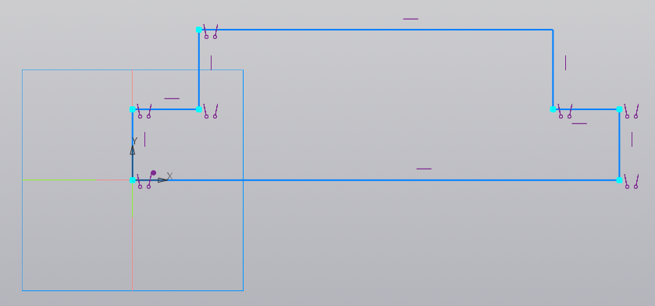

Рисунок 4 – Построение контура детали на плоскости XY

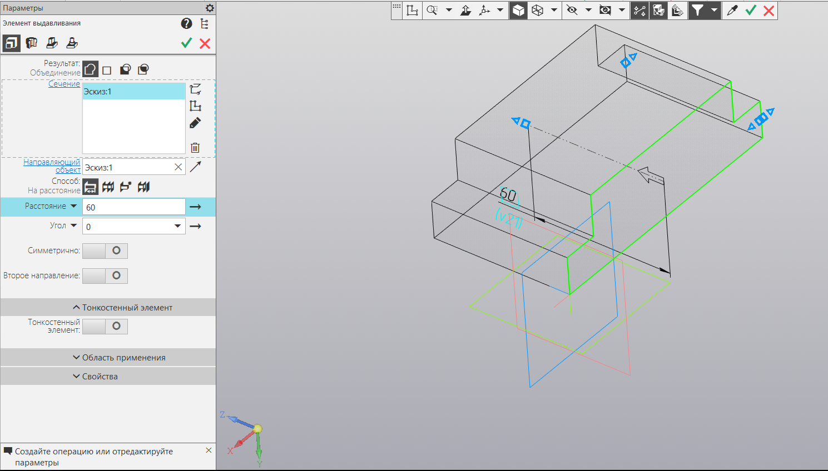

Рисунок 5 – Выдавливание детали

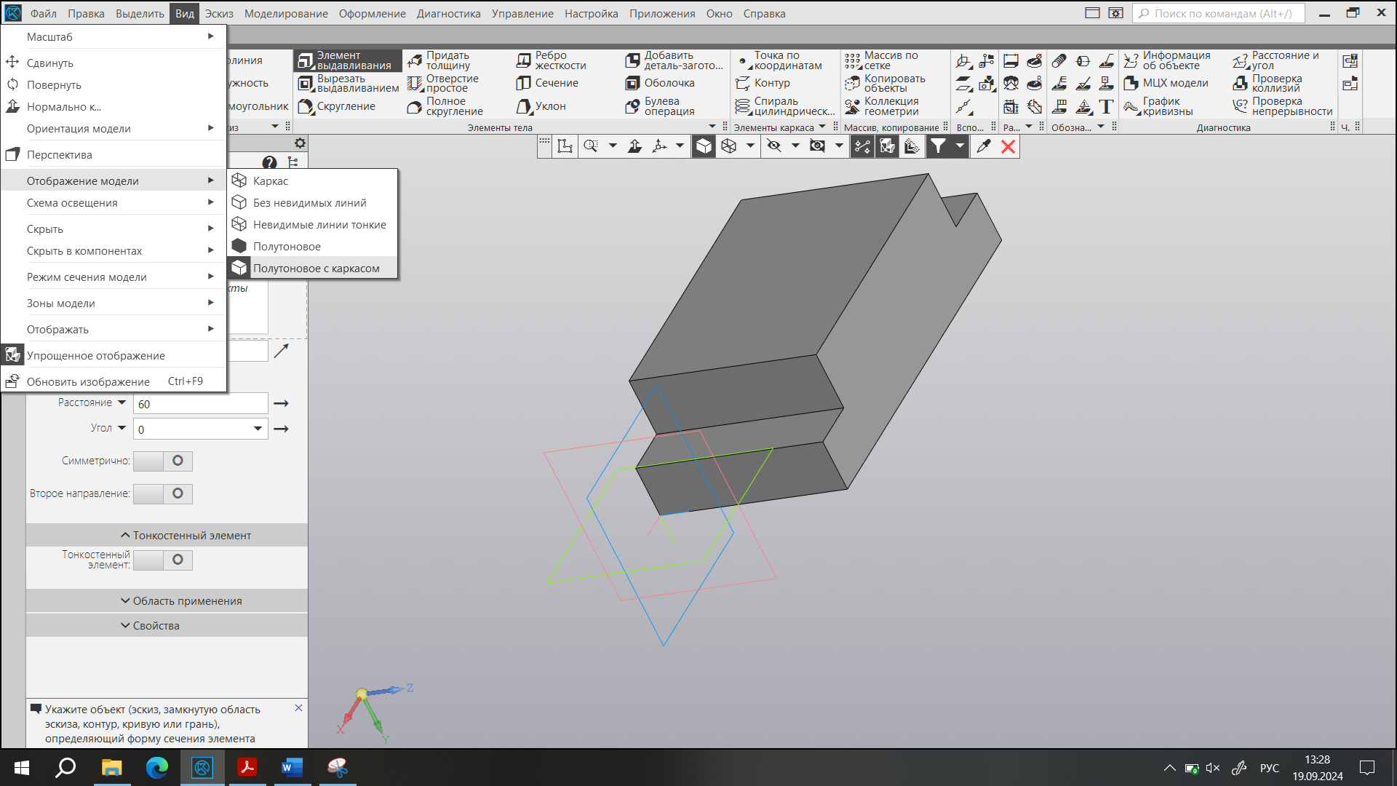

Рисунок 6 – Отображение объекта как полутоновое с каркасом

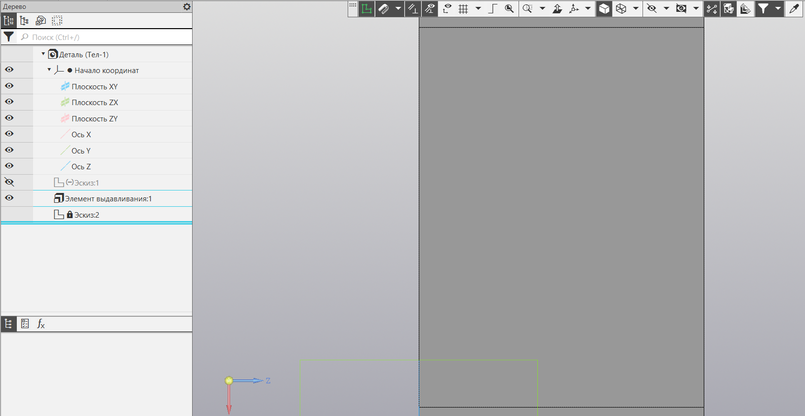

Рисунок 7 – Создание нового эскиза нормально к верхней части детали

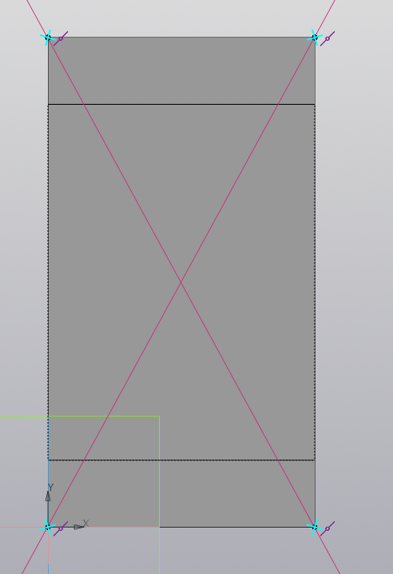

Рисунок 8 – Установлены вспомогательные прямые для определения центра грани

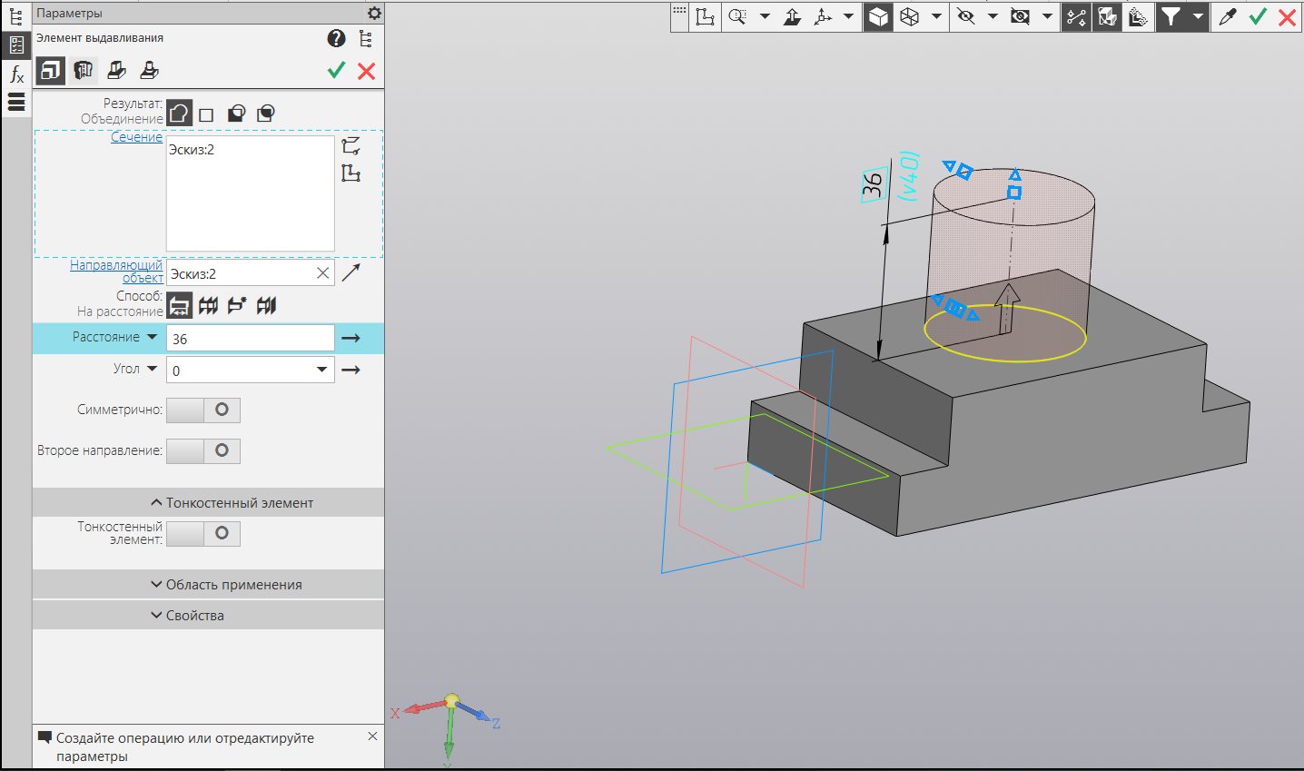

Рисунок 9 – Установленная окружность с радиусом 20 в центре грани выдавлена на расстояние 36 мм

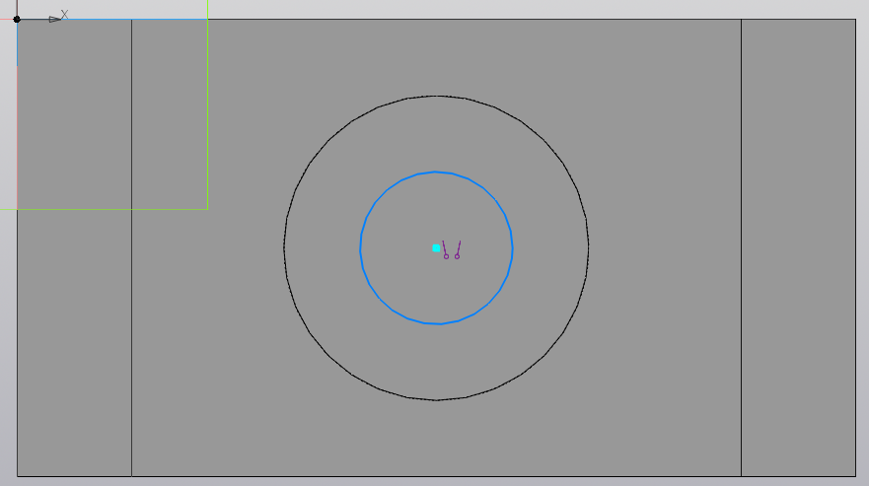

Рисунок 10 – Установка окружности радиусом 10 мм в центре грани окружности

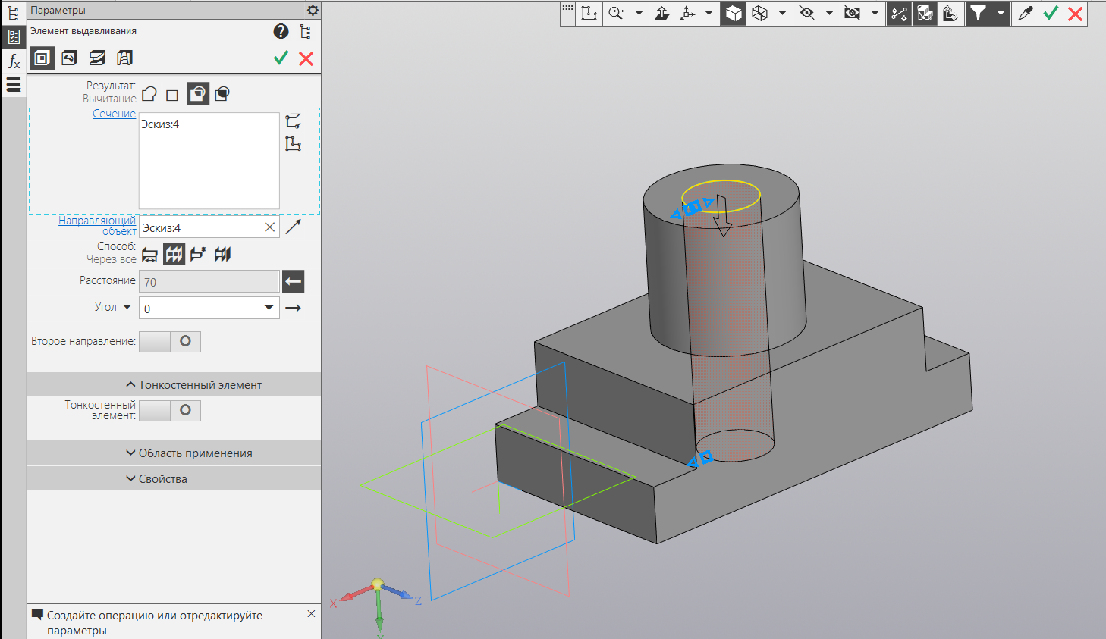

Рисунок 11 – Вырезание выдавливанием через два предыдущих эскиза

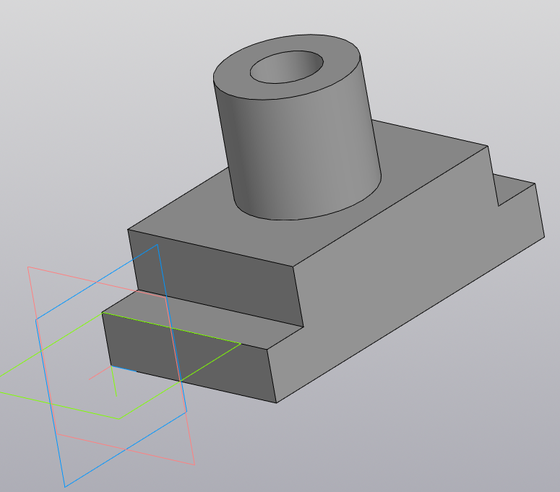

Рисунок 12 – Полученный финальный объект

1. Выполнено второе общее задание – “Создание проекций”. Для этого понадобилось: создать документ типа Чертёж и в окне “Стандартные виды” выбрать созданную в первом общем задании деталь; в свойствах настроить: Ориентация главного вида → Справа, Схема видов → Рисунок 14, Масштаб – 1:2.

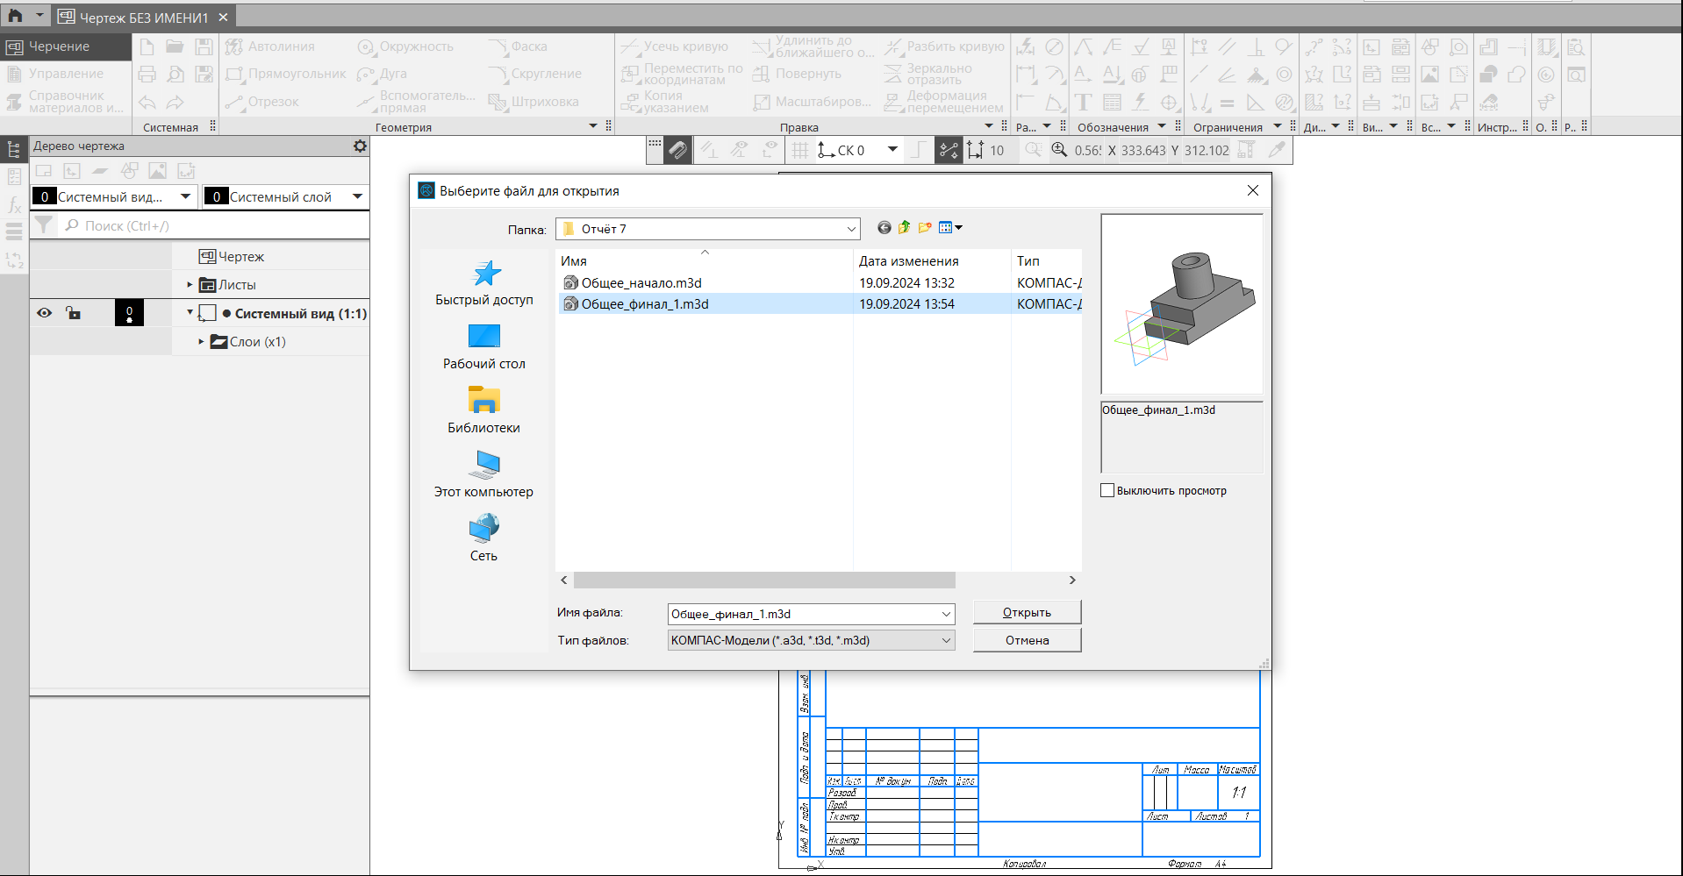

Рисунок 13 – Выбор созданной ранее модели в новом документе

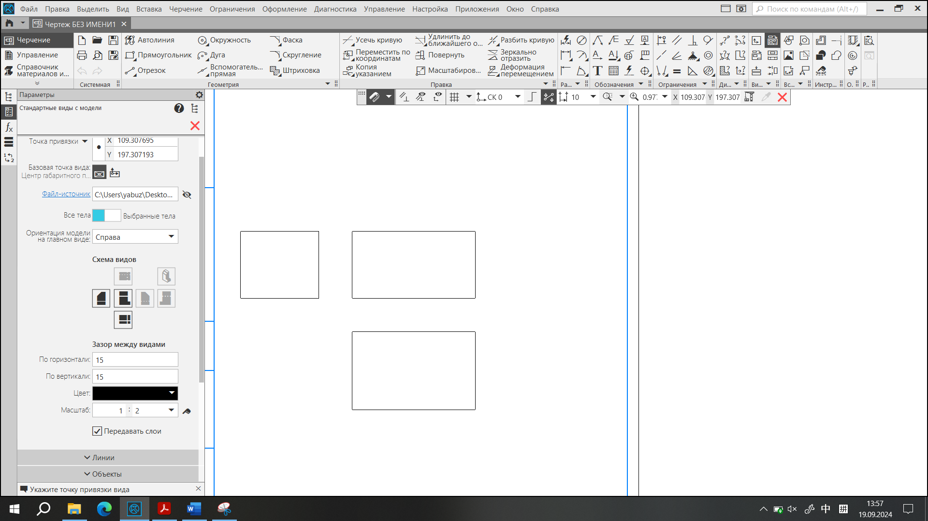

Рисунок 14 – Создание схемы модели

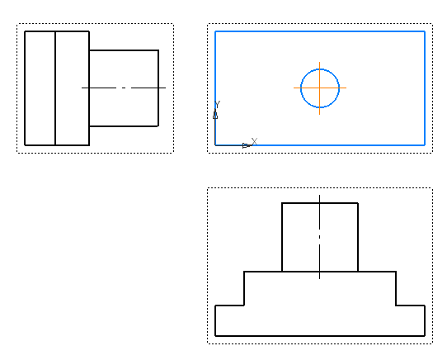

Рисунок 15 – Полученные чертежи модели

1. Выполнено третье общее задание – “Создание сечения”. Для выполнения понадобилось: выбрать Ориентацию – Спереди; на панели Моделирование выбрать Плоскости и Смещённая Плоскость, после чего выбрать ближайшую грань; указать расстояние смещения = -30 и создать объект; выполнить усечение поверхности (Выбрать значения используя древо модели: Поверхность → Тело 1, Секущий объект → Смещенная плоскость 1. Выбрать направление так, чтобы стрелка показывала на пользователя).

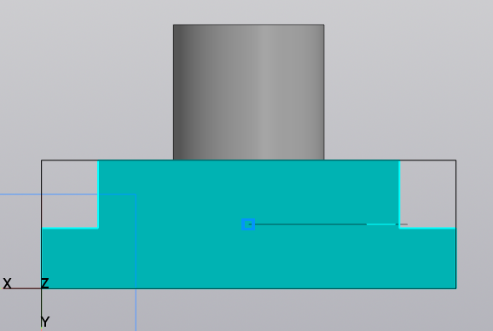

Рисунок 16 – Смещённая Плоскость на ближайшей грани

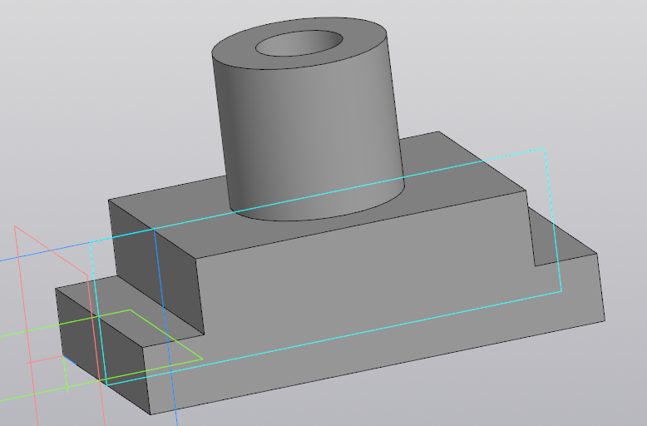

Рисунок 17 – Созданная Плоскость

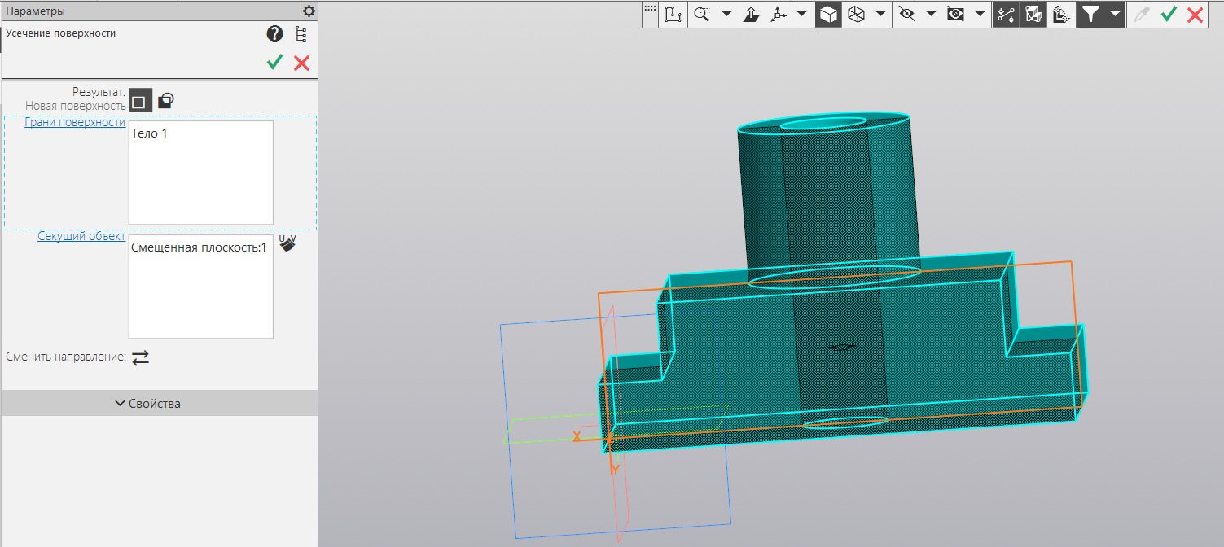

Рисунок 18 – Усечение поверхности

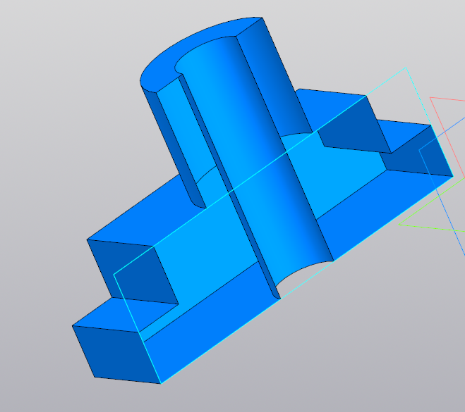

Рисунок 19 – Полученный результат 3 общего задания

1. Выполнено индивидуальное задание в соответствии с полученным вариантом – №1 (По списку вариант №11) (Рисунок 20). Создана деталь, на её основе создан чертёж и проведено сечение



Рисунок 20 – Полученный для выполнения чертёж №1

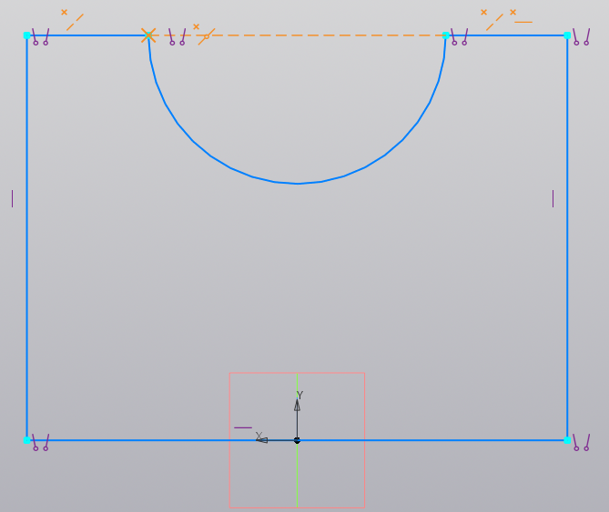

Рисунок 21 – Создание эскиза основной детали

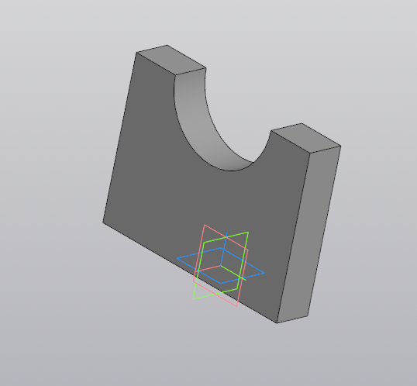

Рисунок 22 – Выдавливание основания детали

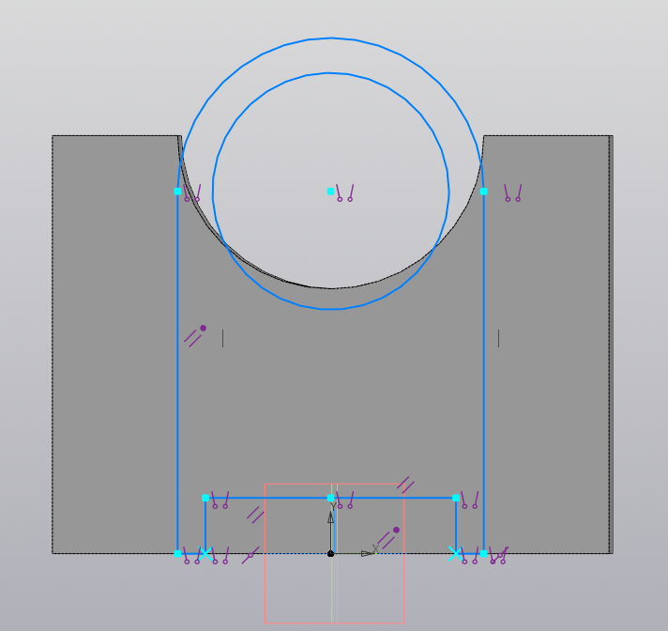

Рисунок 23 – На грани основания детали установлен второй эскиз

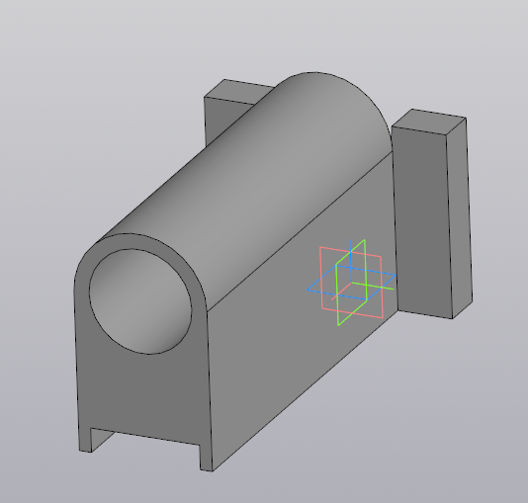

Рисунок 24 – Выдавливание второго эскиза

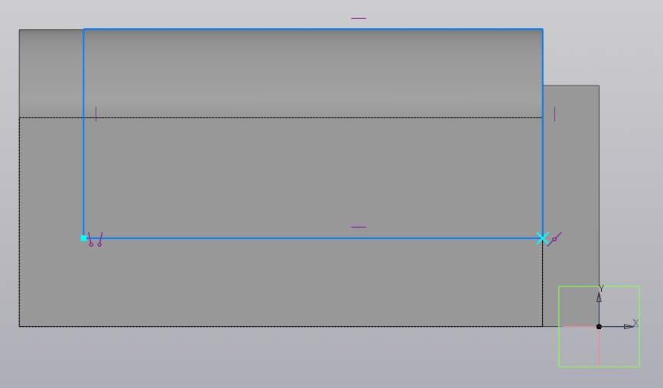

Рисунок 25 – Эскиз для вырезания части второго эскиза

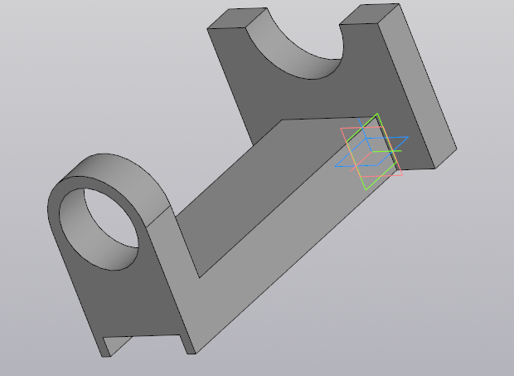

Рисунок 26 – Вырезание части второго эскиза

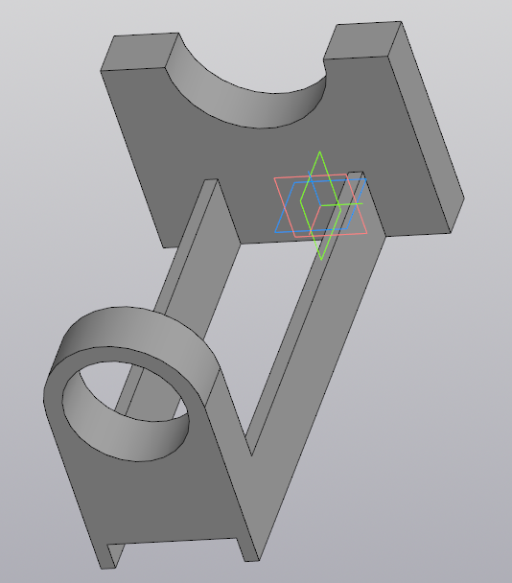

Рисунок 27 – Аналогичный способ вырезания остальной части второго эскиза

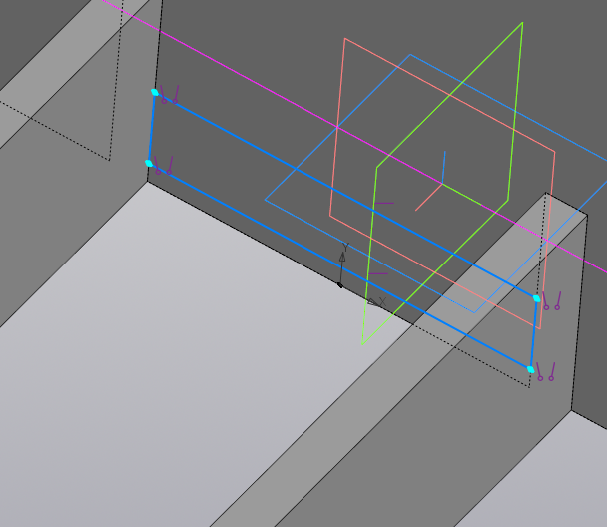

Рисунок 28 – Создание последнего эскиза, на грани основания, без выреза

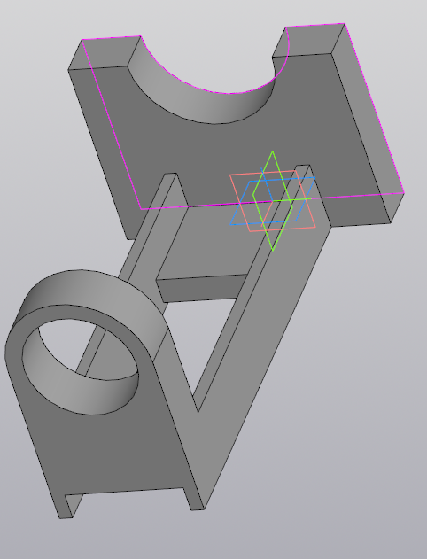

Рисунок 29 – Получаемая деталь без финального вырезания

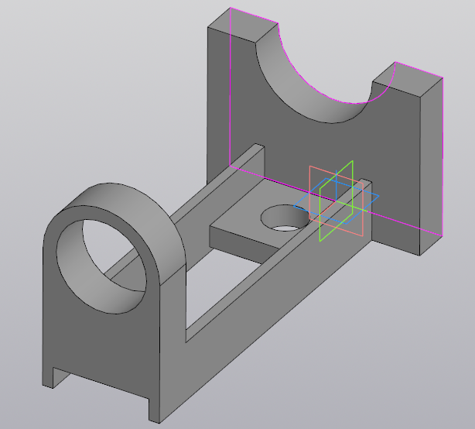

Рисунок 30 – Получаемая деталь

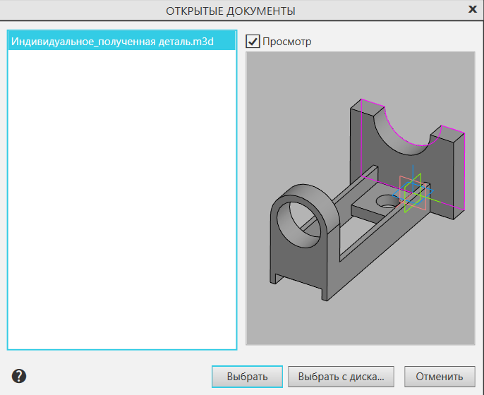

Рисунок 31 – Открытие детали в новом файле типа “Чертёж”

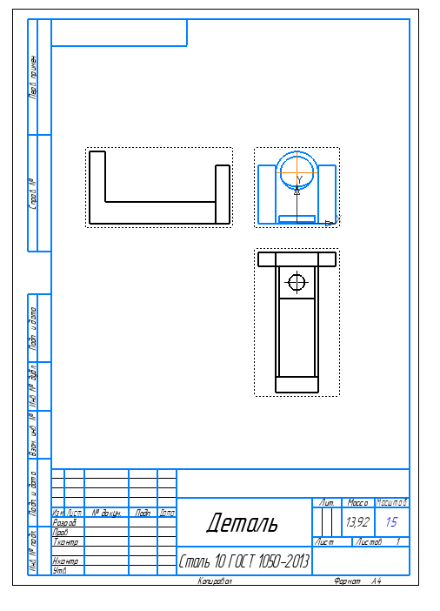

Рисунок 32 – Получаемые чертежи детали (Слева, сверху, спереди. Масштаб 1:5)

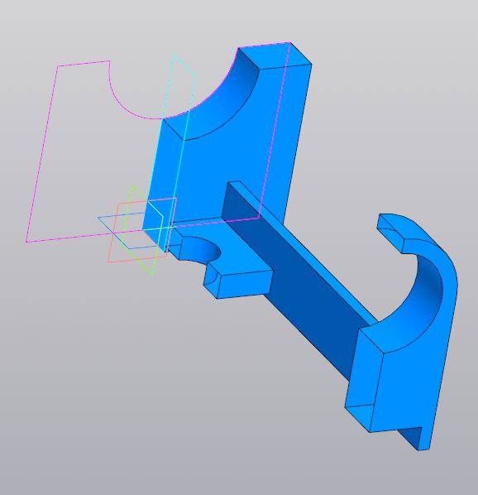

Рисунок 33 – Сечение детали, пополам

**Ответы на контрольные вопросы:**

1. **Что такое грань?**

**Ответ:** грань – гладкая (необязательно плоская) часть поверхности детали. Гладкая поверхность детали может состоять из нескольких граней.

1. **Что такое ребро?**

**Ответ:** ребро – прямая или кривая, разделяющая две смежные грани.

1. **Что такое вершина?**

**Ответ:** вершина – точка на конце ребра.

1. **Примеры дополнительных элементов модели?**

**Ответ:** в модели обычно присутствуют разнообразные дополнительные элементы: символы начала систем координат, системные и вспомогательные плоскости, оси, пространственные кривые, точки, размеры, обозначения.

**Вывод:** в ходе выполнения практической работы были изучены и созданы 3D-модели в программе Компас 3D.